Campo de Pensamiento Científico
(Química 10)


GRADO 10 – SEMANA 10– TEMA: PREGUNTAS TIPO ICFES
LA QUÍMICA TAMBIÉN ES MÚSICA, Y SUENA

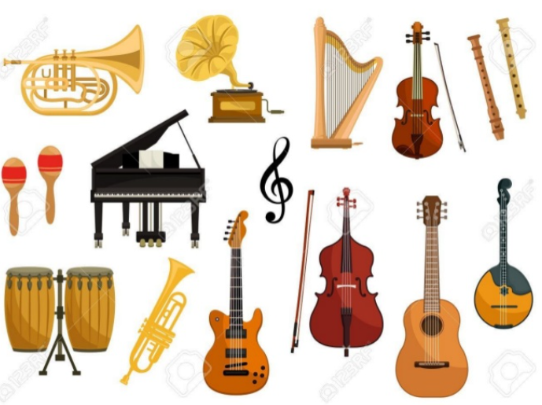
El papel que juega la química en la elaboración de música instrumental no sólo está muy subestimado, sino que su aplicación a este ámbito es prácticamente desconocido por la mayoría de las personas. Sin embargo, la química moderna ha sido fundamental en el desarrollo y evolución de los instrumentos musicales que hoy conocemos. Desde la protección de la madera de los instrumentos hasta las lacas resistentes al agua, las pinturas y los barnices de los maletines donde se guardan y transportan (hechos de polímeros como el nylon y forrados con espuma de poliuretano), la química está permanentemente ligada a la música y todo lo que rodea a esta maravillosa expresión artística. La aportación de la química a la música se remonta a los tiempos más primitivos del hombre puesto que ha tenido siempre un protagonismo primordial en la preparación y adaptación de los instrumentos musicales.

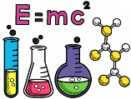

La afinación es también un problema para los instrumentos de cuerda. Las cuerdas de Stradivarius debieron ser fabricadas a base de biopolímeros naturales, comúnmente conocidos como "tripa" por su procedencia de intestinos animales. Estos materiales naturales son difíciles de trabajar y duros de afinar puesto que, al igual que la madera, son sensibles a la humedad y además propensos a quebrarse. A pesar de que la tripa es aún usada en algunos instrumentos, las cuerdas metálicas las han sustituido considerablemente durante los últimos cien años y la química, cómo no, ha jugado un papel fundamental en esta evolución. Las primeras guitarras con cuerdas de aleación de hierro aparecieron en 1890, las de polímeros sintéticos como el nylon, lo hicieron en los años 30. En los noventa, llegaron las cuerdas metálicas recubiertas con un polímero y lo más actual es ahora las Esto ha llevado a la fabricación de cuerdas mediante el uso de varias capas de polímeros naturales o bien sintéticos. Sin embargo, estas capas pueden llegar a afectar a la viveza de los sonidos debido a la pérdida de resonancia de las vibraciones, lo cual supone un gran deterioro en la calidad del sonido, especialmente en el caso de las guitarras. Este problema fue solucionado en los años 90 con el uso de politetrafuoretileno (PTFE). WL Gore y Asociados desarrollaron un proceso llamado Elixir que consistía en disponer una película en espiral de PTFE alrededor de una cuerda de metal tradicional, lo que minimizaba.
PREGUNTAS TIPO ICFES


Marca con una X la respuesta correcta
1 | La figura muestra una comparación entre las escalas de temperatura centígrada y Fahrenheit.  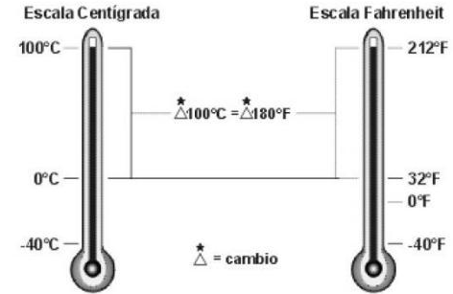  GRADO 10 – SEMANA 10– TEMA: PREGUNTAS TIPO ICFES  De la figura se puede concluir que  A. 40°C es igual que 40°F  B. un cambio de temperatura de 1°C es equivalente a un cambio de temperatura de 1,8°F  C. 0°C es igual que 0°F  D. un cambio de temperatura de 1°F es equivalente a un cambio de temperatura de 1,8°C
2 | El punto normal de ebullición del agua es 100°C y el punto normal de fusión del agua es 0°C. Se puede afirmar que en la escala Fahrenheit estos mismos puntos para el agua son:  A. 180°F y 32°F  B. 212°F y 32°F  C. 0° F y 212°F  D. 180°F y 100°F
3 | Jaime piensa que el punto de ebullición del agua es el mismo para diferentes cantidades de agua que se encuentran a igual presión. Para contrastar su idea Jaime puede mantener constante la  presión atmosférica y hacer ebullir:  A. iguales volúmenes de agua  B. 2 litros de agua  C. 3 litros de agua  D. Diferentes volúmenes de agua
4 | Se aumenta la temperatura a una muestra de n-decanol. La gráfica describe el proceso en función del tiempo a una atmósfera de presión:  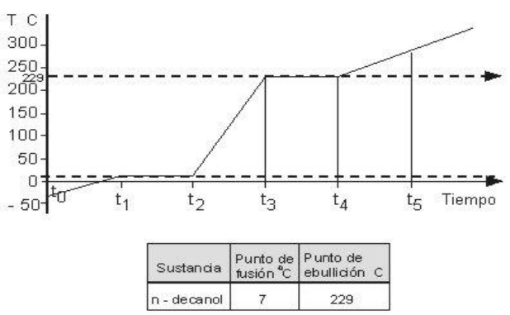  De acuerdo con la gráfica, es correcto afirmar que la muestra de n-decanol se encuentra completamente líquida entre:  A. t0 y t1  B. t2 y t3  C. t1y t2  D. t4 y t5
5 | De acuerdo con la pregunta anterior, cambia el estado del n-decanol de:  A. sólido a líquido entre t1 y t2  GRADO 10 – SEMANA 10– TEMA: PREGUNTAS TIPO ICFES  B. líquido a gaseoso entre t4y t5  C. líquido a sólido entre t0 y t1  D. sólido a líquido entre t3y t4
6 | 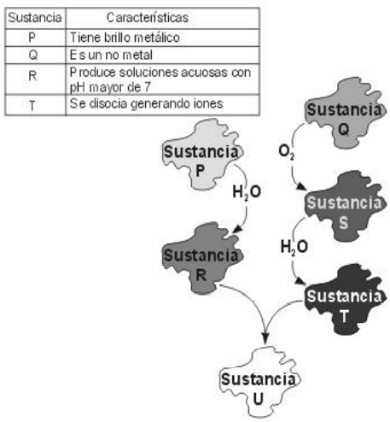En la siguiente tabla se nombran algunas características de las sustancias P, Q, R y T Como se indica en el esquema, la sustancia U se obtiene a partir de una serie de reacciones en las que inicialmente se tienen como reactivos los elementos P y Q.  Es muy probable que la sustancia U sea:  A. Un hidróxido  B. Un óxido básico  C. Una sal  D. Un acido
7 | En un experimento de laboratorio se lleva a cabo el siguiente procedimiento:  1. Se hacen reaccionar Ca y TiO2 obteniéndose Ti puro y el óxido de calcio.  2. Se separa el óxido de calcio y se mezcla con agua, dando lugar a una reacción cuyo producto es un sólido blanco.  De acuerdo con el anterior procedimiento, los compuestos de calcio que se producen en el primero y segundo paso son respectivamente:  A. CaTi₂ y CaO  B. CaO y CaH₂  C. CaO y Ca(OH)₂  D. CaTi y Ca(H₂O)₂
8 | 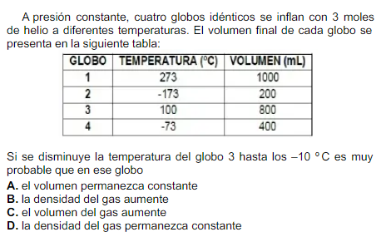
9 | 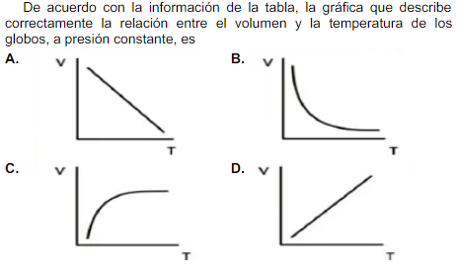
10 | 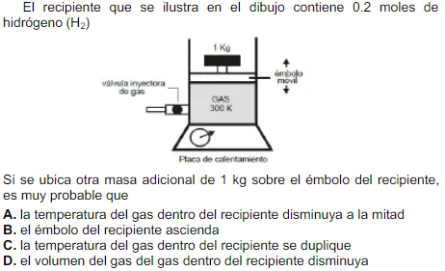
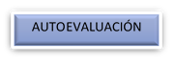
GRADO 10 – SEMANA 10– TEMA: PREGUNTAS TIPO ICFES


VALORA TU APRENDIZAJE |  | SI | NO | A VECES
1.Cognitivo | Analiza correctamente las preguntas tipo ICFES de las temáticas vistas en clase
2.Procedimental | Justifica correctamente las respuestas de las preguntas tipo Icfes.
3.Actitudinal | Demuestra una buena actitud para el desarrollo de las actividades.

